Шпаргалки для родителей
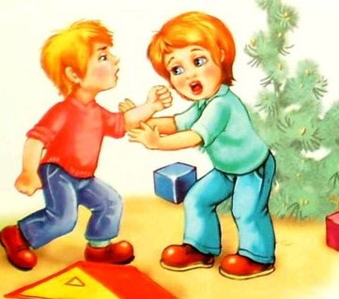
Если ребенок дерется…
- Будьте внимательны к нуждам и потребностям ребенка.
- Демонстрируйте модель неагрессивного поведения.
- Будьте последовательны в наказаниях ребенка, наказывать за конкретные проступки, а не за плохое поведение вообще.
- Наказания не должны унижать ребенка.
- Обучайте ребенка приемлемым способам выражения гнева.
- Давайте ребенку возможность проявлять гнев непосредственно после неприятного события.
- Обучайте ребенка распознаванию собственного эмоционального состояния и состояния других.
- Развивайте способность к сопереживанию.
- Совместно с ребенком отрабатывайте навыки конструктивного поведения в конфликтных ситуациях.
- Учите ребенка брать на себя ответственность за свои действия.

Родителям замкнутого ребенка…
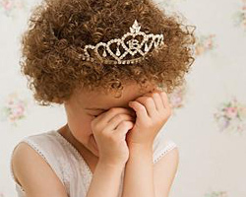
- Принимайте ребенка таким, какой он есть.
- Старайтесь всегда исходить из интересов ребенка.
- Строго придерживайтесь определенного режима и ритма жизни ребенка.
- Соблюдайте ежедневные ритуалы (они обеспечивают психологическую безопасность ребенка).
- Научитесь улавливать малейшие вербальные и невербальные сигналы ребенка, свидетельствующие о его дискомфорте.
- Постарайтесь как можно чаще взаимодействовать с ребенком.
- Организуйте комфортную обстановку для общения и обучения.
- Терпеливо объясняйте ребенку смысл его деятельности, используя четкую наглядную информацию (схемы, карты и т.п.).

Если у вас ранимый ребенок…
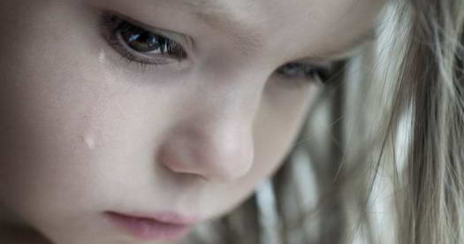
- Не сравнивайте ребенка с другими детьми.
- Чаще используйте телесный контакт, упражнения на расслабление.
- Способствуйте повышению самооценки ребенка, чаще хвалите его, но так, чтобы он знал, за что.
- Чаще обращайтесь к ребенку по имени.
- Демонстрируйте образцы уверенного поведения, будьте во всем примером ребенку
- Не предъявляйте к ребенку завышенные требования.
- Будьте последовательны в воспитании ребенка.
- Старайтесь делать ребенку как можно меньше беспочвенных замечаний.
- Не заставляйте ребенка участвовать в состязаниях и каких-либо видах работ, учитывающих скорость.
- Используйте наказание лишь в крайних случаях.
- Не унижайте ребенка, наказывая его.

Однако все перечисленные способы и приемы не приведут к положительным изменениям, если будут иметь разовый характер.

